# **Opdracht :**

# Maak een Java programma dat toelaat een willekeurig getal te raden dat de computer "in gedachten houdt". Het programma zal weergeven of dit willekeurig getal hoger of lager is dan je geraden waarde.

# **Programma :**

Startscherm :

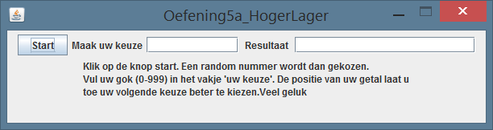

Klik eerst op de “Start” knop om het spel te starten.

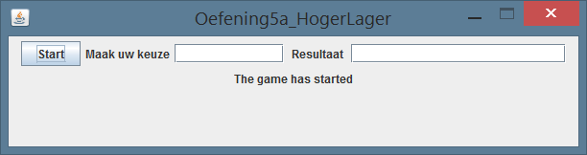

Vul uw gok in het keuzevak in en druk op ENTER:

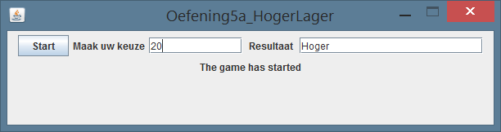

Indie deze keuze niet juist is zal u rechts zien of de effective waarde hoger of lager is.

(Er zal ook geluidje spelen dat u laat weten dat u fout was)

Raad verder tot u de juiste waarde gevonden heeft :

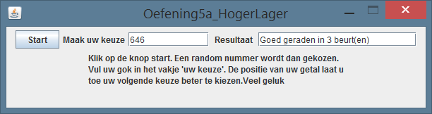

Bij success zal ook een geluidje worden afgespeeld.

Er zal u worden meegedeeld hoeveel beurten u nodig had om het juist te raden.

Om opnieuw te spelen druk op “Start”

Het programma geeft je de tijd (in ms) tusen het zien van de label “KLIK NU” en het kliken op de knop “Stop”.

# **Conclusie :**

Werking :

Simpel hoger/lager raadspelletje

Bronnen :

Originele opgave

Bevindingen :

Vind zo’n tools wel leuk om te maken . (volledig oefenreeks 5)